Уважае мые родите ли !

Мы убеждены, что вы поддер- жите нас в стремлении уберечь детей от опасностей, которые подстерега- ют их на дороге. Верим, что вы и дальше будете уделять большое вни- мание привитию своему ребенку навыков дорожной безопасности.
Мы заинтересованы в сохране- нии жизни и здоровья всех членов вашей семьи, но безопасность до- рожного движения во многом зави- сит от вас самих!
Вместе научим ребенка безопас-

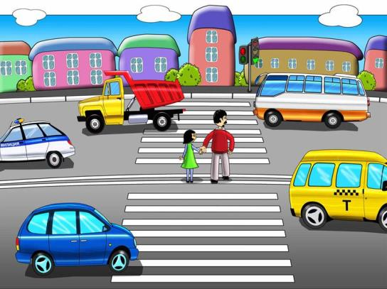но жить в этом мире!
Рекомендации для родителей

1. Пр и выхо де из дома :
• сразу обратите внимание ребенка
на движение транспортных средств у подъезда и вместе посмотрите, не при- ближается ли к вам автомобиль, мото-
цикл, мопед, велосипед;
• если у подъезда стоят транс-
портные средства или растут деревья, закрывающие обзор, приостановите свое движение и оглянитесь - нет ли за препятствием опасности.
2 .При движении по тратуару:
• придерживайтесь правой сторо-
ны тротуара; не ведите ребенка по краю тротуара: взрослый должен находиться со стороны проезжей части; крепко держите малыша за руку;
• приучите ребенка, идя по тротуа- ру, внимательно наблюдать за выездом со двора и т. п.;
• разъясните ребенку, что забрасы-
вание проезжей части камнями, стеклом и т. п., повреждение дорожных знаков могут привести к несчастному случаю;
• не приучайте ребенка выходить
на проезжую часть; коляски и санки с детьми возите только по тротуару;
• при движении группы ребят учи- те их идти в паре, выполняя все ваши
указания или других взрослых, сопро- вождающих детей.
3. Готовясь перейти дорогу:

• остановитесь или замедлите дви- жение, осмотрите проезжую часть;
• привлеките ребенка к наблюде-
нию за обстановкой на дороге;
• подчеркивайте свои дви жения
поворот головы для осмотра улицы, остановку для осмотра дороги, остановку для пропуска автомобилей;
• учите ребенка различать при- ближающиеся транспортные средства;
• не стойте с ребенком на краю
тротуара, так как при проезде транс- портное средство может зацепить,
сбить, наехать задними колесами;
• обратите внимание ребенка на транспортное средство, готовящееся к повороту, расскажите о сигналах указа-
телей поворота у автомобиля и жестах мотоциклиста и велосипедиста;
• неоднократно показывайте ре- бенку, как транспортное средство оста-
навливается у перехода, как оно движет- ся по инерции.

4 .При переходе проезжей част и:
• переходите дорогу только по пе- шеходным переходам или на перекрест- ках по отмеченной линии - зебре, иначе ребенок привыкнет переходить где при- дется; не спешите и не бегите; переходи- те дорогу всегда размеренным шагом;
• не переходите дорогу наискосок;
подчеркивайте, показывайте и рассказы-
вайте ребенку каждый раз, что идете строго поперек улицы, что это делается для лучшего наблюдения за авто-, мото- транспортными средствами; не торопи- тесь переходить дорогу, если на другой стороне вы увидели друзей, родственни- ков, знакомых, нужный автобус или троллейбус. Не спешите и не бегите к ним, внушите ребенку, что это опасно;
• не начинайте переходить улицу, по которой редко проезжает транспорт, не посмотрев вокруг;
• объясните ребенку, что автомоби-
ли могут неожиданно выехать из пере- улка, со двора дома;
• при переходе проезжей части по нерегулируемому переходу в группе лю-
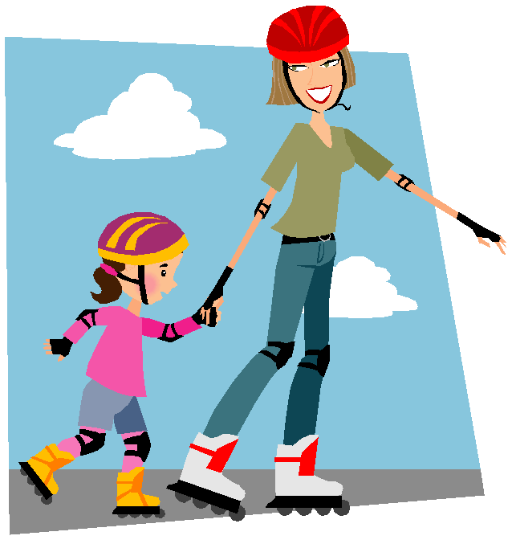дей учите ребенка внимательно следить за началом движения транспорта, иначе он может привыкнуть при переходе подражать поведению спутников, не наблюдающих за движением транспор- та.
Советы психолога родителям
Дошкольник не понимает опасно-
сти, которая подстерегает его на улице. Поэтому ребенок не дол- жен самостоятельно ходить по улицам и переходить дороги. У ребенка другие особенности слуха и зрения. Ему сложно определить, с какой стороны исходит звук. Услышав сигнал автомобиля, он может сделать роковой шаг навстречу опасности.
Ребенок не умеет эффективно использовать периферическое зрение и полностью «выключает» его, когда перебегает дорогу, фо- кусируясь на каком – либо пред- мете.
Он считает, что если он видит автомобиль, то водитель тоже его видит и остановится. Ребенок не может определить, близко или да- леко находится автомобиль, быст- ро он едет или медленно.

